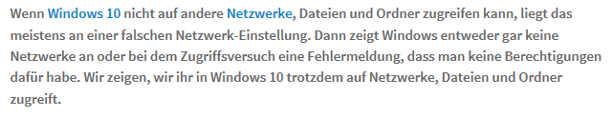
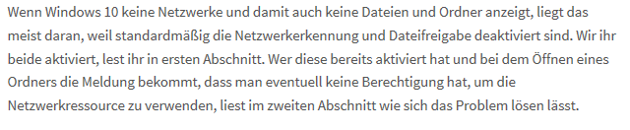
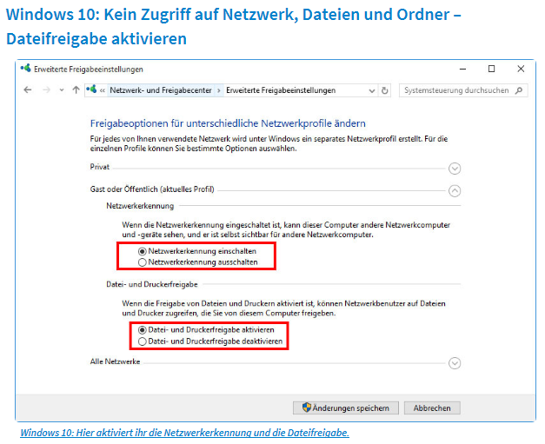
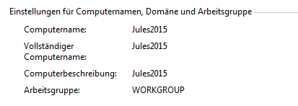
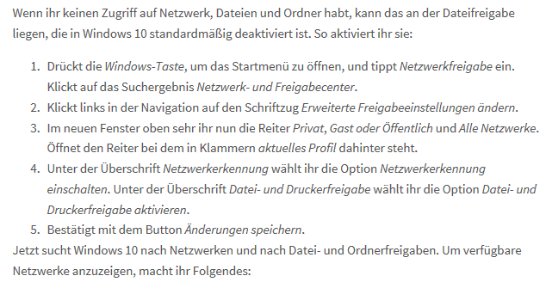
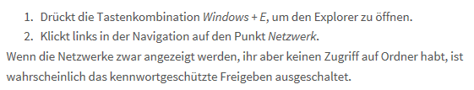
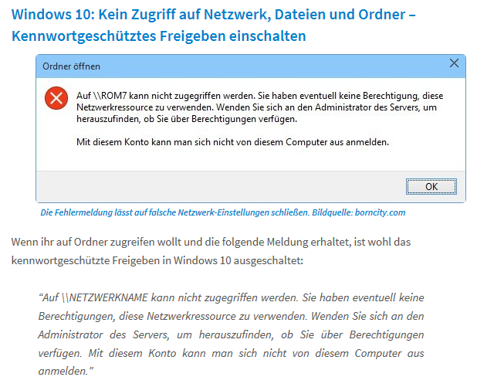
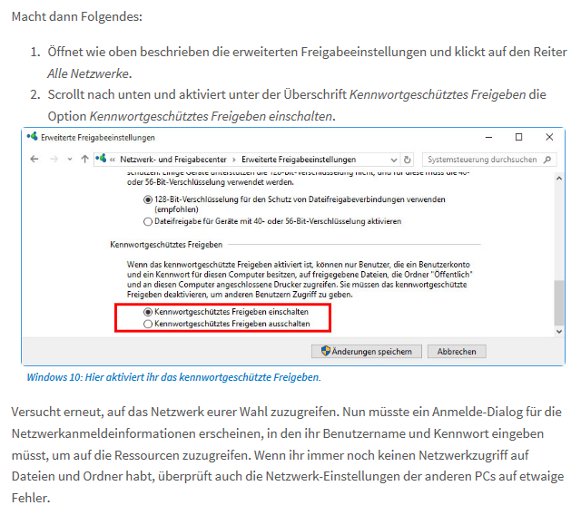
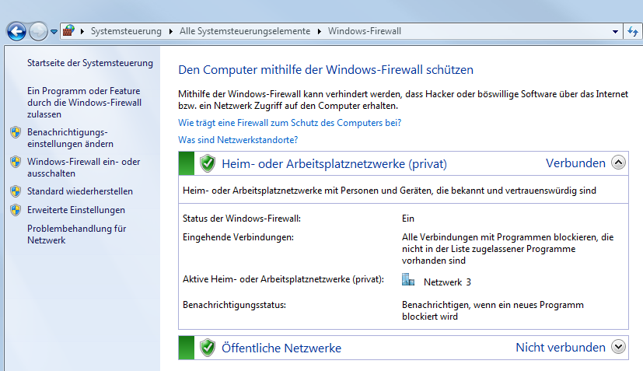
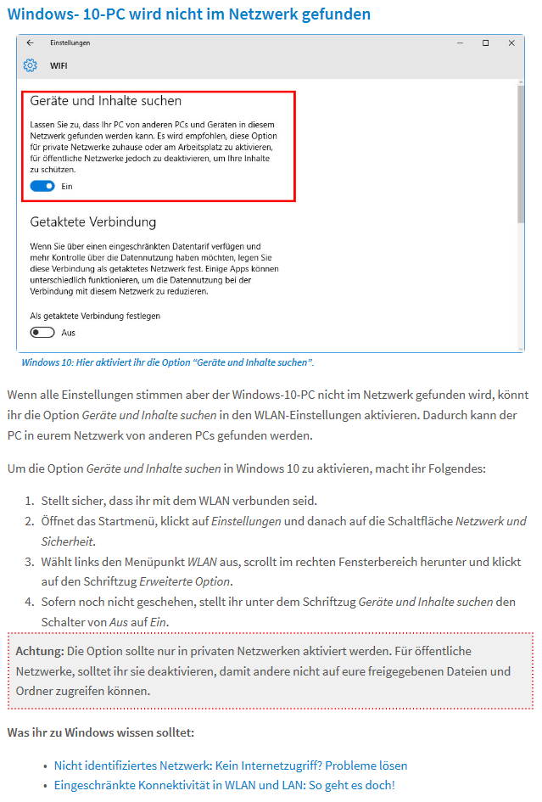

Sehr geehrter Herr Meier

Meines Wissenstands zufolge sollte der PC Name nicht länger als 15 Zeichen gross sein.
Die Beilagen sind die Daten des zweiten Computers, welcher im Explorer noch nicht angezeigt wird?
Sollte der zweite Computer (welcher im Explorer nicht angezeigt werden) mit dem WLAN verbunden sein, gibt es noch folgende Einstellung:
Einstellungen -> Netzwerk und Sicherheit -> WLAN -> Erweiterte Option -> Geräte und Inhalte suchen = Ein

Möglich ist auch, dass die Netzwerkverbindung beim zweiten Gerät auf „Öffentlich“ gestellt ist. Dies müssten auf Privat geändert werden.
http://www.deskmodder.de/wiki/index.php?title=Netzwerk_%C3%B6ffentlich_privat_%C3%A4ndern_Windows_10

Freundliche Grüsse
Reto Bättig
ARONET GmbH
Menznauerstr. 6, 6130 Willisau
www.aronet.ch, 041 972 62 22

